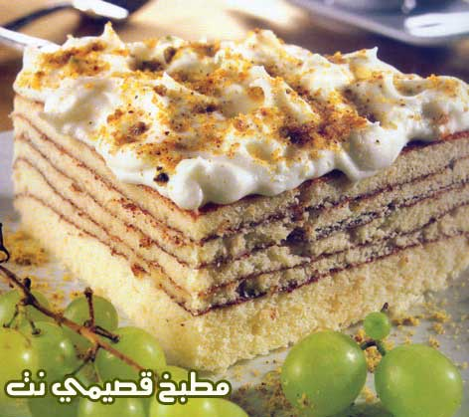

كيكة الدارسين

المقادير

1 علبة خليط الكيك الأبيض الجاهز

2/1 كوب طحين فاخر

2 بيض

4/1 كوب زيت

4/1 كوب ماء

2 ملعقة أكل دارسين ناعم

1 كيس كريمة باودر

2/1 كوب حليب بارد

الطريقة

تخلط الكريمة مع الحليب في الخلاط الكهربائي حتى يتكون خليط كالرغوة. يسخن الفرن عند 180ْم.

يخلط خليط الكيك الجاهزة مع الطحين، البيض، الزيت والماء بالخلاط الكهربائي لمدة 3 دقائق.

يسكب مقدار قليل من الخليط حتى يغطى قاعدة قالب دائري مدهون ثم يرش السطح بالدارسين ويدخل الفرن لمدة دقائق حتى تتحمر الكيكة. تغلق الشعلة السفلية من الفرن ثم تفتح الشعلة العلوية وتوضع طبقة رقيقة أخرى على قاعدة الكيكة المخبوزة ويغطى السطح بالدارسين وتخبز بالفرن لدقائق حتى تنضج ثم تكرر العملية حتى تحصل على 4 ــ 5 طبقات ثم تترك حتى تبرد تماماً.

تغطى سطح الكيكة العلوي بالكريمة ثم تزين بالمكسرات المطحونة حسب الرغبة.

